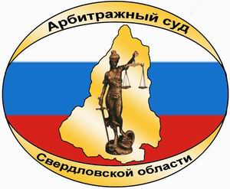 | АРБИТРАЖНЫЙ СУД  СВЕРДЛОВСКОЙ ОБЛАСТИ
ул. Шарташская, д.4,
г. Екатеринбург, 620075
тел. (343) 376-10-76, факс (343) 371-40-20
e-mail: А60.pressa@arbitr.ru
www.ekaterinburg.arbitr.ru

ПРЕСС-РЕЛИЗ
Арбитражный суд Свердловской области сообщает, что 06 февраля 2018 года в суд поступило
Дело № А60-6772/2018

Истец: Министерство спорта Российской Федерации

Ответчик: Акционерное общество "СИНАРА-ДЕВЕЛОПМЕНТ"

Третьи лица: Федеральное государственное унитарное предприятие «Спорт-Ин», Автономная некоммерческая организация «Арена-2018»

Предмет спора: о взыскании неустойки за нарушение сроков исполнения обязательств по государственному контракту от 11.09.2015 г. № 2-2-5/09 в размере 349 551 139 руб. 19 коп.

Стадия рассмотрения: определением от 27.04.2018 судебное разбирательство отложено на 24 мая 2018.
Судебное заседание состоится в помещении Арбитражного суда Свердловской области по адресу: ул. Шарташская, д. 4, г. Екатеринбург, обл. Свердловская, зал № 804.

